**Pressemeddelelse, 23. september 2020**

**Blue World Technologies imødekommer et voksende marked: Fremtidens klima-neutrale tung transport**

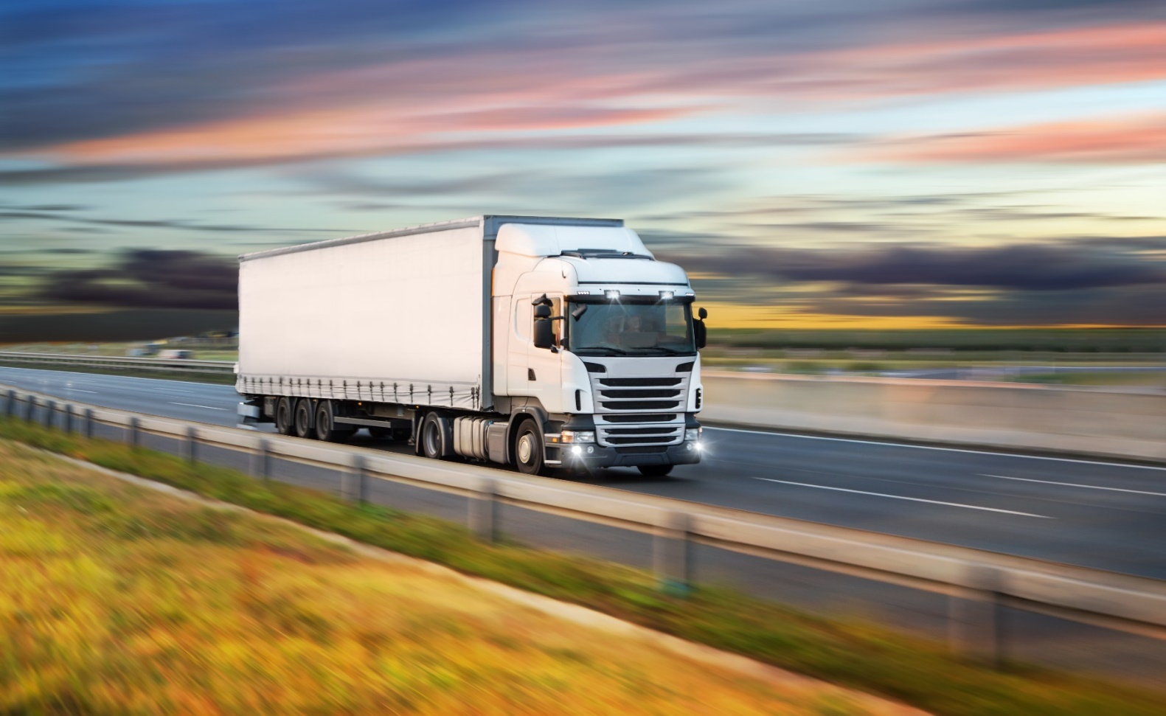

***Blue World Technologies imødekommer det tunge transportmarked baseret på markedsefterspørgsel og et stærkt teknologimatch. Methanol-brændselscelleteknologien kan bidrage til at reducere CO2 udledningen i en sektor hvor direkte elektrificering alene ikke er mulig.***

Indførelsen af elektrisk vejtransport opnår større interesse eftersom det er en nødvendighed at finde en langsigtet løsning til at reducere CO2 udledningen i den globale transportsektor. For passagerbiler og lette erhvervskøretøjer er direkte elektrificering med batterier en lovende og energieffektiv teknologi til at reducere CO2 og andre skadelige emissioner. Til lastbiler indenfor den tunge transport, der kører i byområder med kort distance og som ofte har behov for mange start/stop, er direkte elektrificering med batterier en potentiel løsning til at sikre effektiv og bæredygtig transport. Men for størstedelen af tung godstransport er direkte elektrificering med batterier en udfordring grundet det energilagringsbehov langdistance fragtkørsel kræver.

*”Over hele verden er interessen for en grøn omstilling af transportsektoren blevet større, specielt inden for de sidste par år, hvor fokusset er gået langt ud over direkte elektrificering. Det kan for eksempel ses ved at kigge på Power-to-X teknologi, hvor vedvarende elektricitet kan blive omdannet til flydende methanol som et alternativt brændstof for diesel eller benzin. På baggrund af det kan vi se at markedet for tung transport er meget lovende for os”,* siger Mads Friis Jensen, CCO og medstifter af Blue World Technologies.

En alternativ vej mod reducering af CO2 udledning inden for den tunge transport, er gennem indirekte elektrificering med vedvarende flydende e-brændstoffer i kombination med brændselscelleteknologi eller forbrændingsmotorer. Flydende brændsler som methanol (CH3OH), der er produceret fra vedvarende strøm, er meget kompatibel med den eksisterende brændstofdistribution og tankstationer som muliggør en rentabel, sikker og fleksibel overgang fra fossile til vedvarende og CO2-neutrale brændsler. Fremtids tunge godstransport bliver højst sandsynligt en kombination af forskellige drivlinjer, som er designet til at imødekomme specifikke krav og driftsopgaver inden for forskellige områder.

## Skridtet videre fra forbrændingsmotorer til methanol brændselsceller

Brændselsceller er en ledende teknologi for indirekte elektrificering gennem methanol produceret fra vedvarende kilder, til at overkomme de fundamentale ulemper, der er ved brugen af batterier i applikationer til den tunge transport. Et methanol brændselscellesystem er udstyret med en integreret reformer, der omdanner det flydende methanol til en brintholdig gas. Brændselscellen omdanner den reformerede gas til elektricitet, der driver den elektriske motor. Kombinationen af methanolreformering og højtemperatur PEM-teknologi skaber en termisk symbiose, der giver en høj elektrisk effektivitet mens det samtidig eliminerer NOx, SOx og partikel (PM) udledninger. Methanol, der kommer fra biomasse og vedvarende kilder eliminerer også CO2 udledninger fra et *well-to-wheel*-perspektiv og muliggør en CO2 neutral transport.

Methanol er en energikilde med høj energitæthed og som er flydende ved atmosfærisk tryk, hvilket gør det simpelt og rentabelt at tanke og lagre i en stor volumen på køretøjer til den tunge transport. Hurtig påfyldning af brændstof sikrer høj tilgængelighed af køretøjet og den overlegne energitæt muliggør en rækkevidde, der er sammenlignelig med eksisterende diesel lastbiler til tung transport, og overgår batterier og andre vedvarende energikilder. Den høje energitæthed gør det muligt at bibeholde den samme nyttelast som er i nutidens diesel lastbiler, hvilket er et essentielt element for transportvirksomheder. Sammenlignet med brintdrevne brændselsceller eliminerer methanol-brændselscelleteknologi nogle af de svære udfordringer, som er forbundet med håndtering og distribution af brint samt investeringer i infrastruktur og en lav volumetrisk energitæthed.



## Åbner op for klimaneutralitet med genanvendelig methanol

Lastbiler til let- og tung godstransport er ansvarlig af 27,9% af alle udledninger fra vejtransporten i Europa. I forbindelse med Paris-aftalens mål om at blive klima-neutrale i 2050, kræver det fundamentale forandringer i produktionen og brugen af brændstof i transportsektoren for at nå dette mål. Methanol er allerede almindelig brugt i industrien og er derfor også tilgængeligt rundt på kloden. I dag er methanol hovedsageligt produceret fra naturgas og kul, men i takt med den igangværende udvikling af vedvarende energiproduktion fra vind og sol, er behovet for energilagring og Power-to-X løsninger stigende. Allerede nu er adskillige virksomheder i Europa i gang med at undersøge muligheden for at omdanne forskellige energikilder, inklusiv vedvarende elektricitet, biomasse og affald, til methanol. [Her kan ses et verdenskort, der belyser aktiviteter vedrørende vedvarende methanol.](https://www.blue.world/renewable-methanol/)

Mængden af potentielle applikationer, der kan bruge vedvarende methanol er uendelig. Methanol er allerede brugt i maritime applikationer, let- og tung transport, passagerbiler og stationære generatorer. Den kinesiske bilproducent, Geely, har for eksempel udviklet verdens første lastbil med en ren methanol forbrændingsmotor til tung transport, som bidrager med en betydelig reduktion af CO2 og andre udstødningsemissioner. Methanol er biologisk nedbrydeligt og et rent brændende brændstof. Til maritim brug har MAN Energy Solutions udviklet en methanolmotor *(dual fuel)*, der møder de strenge udledningsregler inden for søfartstransport. Adskillelige lande, inklusiv Danmark, udforsker derudover forskellige iblandingsstrategier for metanol/benzin, for at reducere CO2 udledninger fra køretøjer med en forbrændingsmotor. At bruge et brændstof, der er blandet af methanol og benzin til anvendelse i allerede eksisterende benzinkøretøjer er en rentabel fremgangsmåde, for at opnå CO2 reduceringer samtidig med at større investeringer i nye køretøjer og udvikling af infrastruktur undgås, eftersom methanol er kompatibelt med de allerede eksisterende tankningsfaciliteter.

Pressekontakt:

**Head of PR and Communication**

Anne Kvist

E-mail: [akv@blue.world](mailto:akv@blue.world)

Mobil: +45 31 60 16 71

Om Blue World Technologies

Blue World Technologies er en ledende udvikler og producent af methanol-brændselscellekomponenter og -systemer som et reelt grønt alternativ til forbrændingsmotoren. Blue World Technologies er baseret på omfattende erfaring fra brændselscellebranchen.

Det eksklusive brændstof til Blue World Technologies’ brændselscellesystemer er methanol. Et vedvarende, flydende brændstof, der enkelt og omkostningseffektivt kan opbevares i årevis og uproblematisk transporteres rundt om i verden, i modsætning til andre alternativer.

Blue World Technologies fokuserer på højtemperatur PEM-teknologien kombineret med methanol-reformering. En kombination, der sikrer et simpelt systemdesign med høj konverteringseffektivitet og er i overensstemmelse med kravene til design af køretøjer. Slutproduktet er et køretøj med mange fordele; lang rækkevidde, hurtig tankning, ingen skadelige emissioner og lave brændstofomkostninger.

Blue World Technologies’ hovedkontor ligger i Aalborg, Danmark, en højborg for højt kvalificerede medarbejdere inden for det teknologiske område, der rummer en kompetent arbejdsstyrke inden for specialiseret komponentfremstilling. Ydermere planlægger Blue World Technologies at have udviklings- og produktionsaktiviteter i kernemarkeder for at optimere logistikken og sikre nærhed til kunderne.